1.Na cvjetnim livadama mnogo kukaca leti oko cvijeća.

- Koju korist ima biljka od kukaca?
____________________________________________________________________________________________________________________________________________________________________________________

- Koju korist kukac ima od biljke?
______________________________________________________________________________________________________________________________________________________________________________________

- Jesu li oni korisni jedno drugome?

DA NE

- Navedi dvije vrste kukaca koje vidiš na livadi .
______________________________________________

- Koje dvije vrste biljaka s cvijetom poznaješ na livadi?
_________________________________________

Objasni međuovisnost biljaka i životinja na slici:

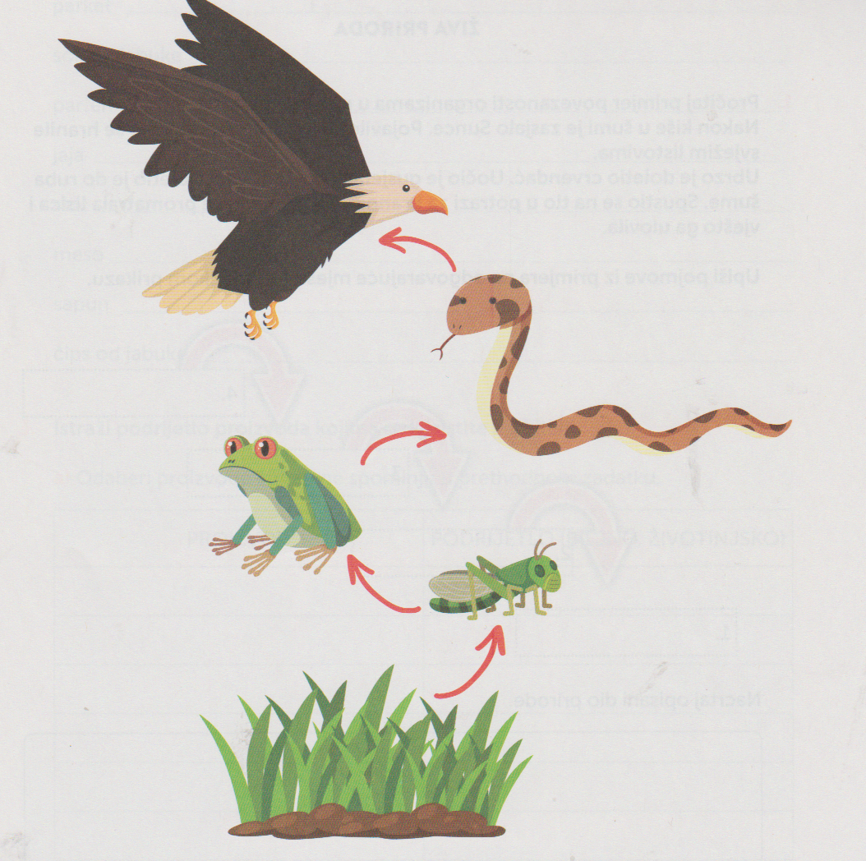

SKAKAVAC se hrani travom, on je BILJOŽDER → ŽABA se hrani ________________ , ona je _________________ → ZMIJA se hrani ________________, ona je __________________→ ORAO se hrani
________________, on je __________________

